Tilki Kitap Tanıtım Bülteni
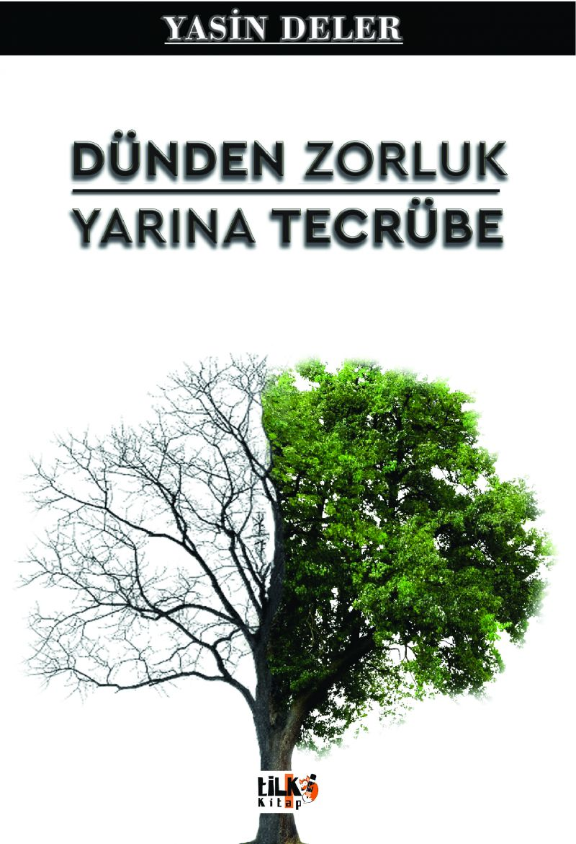 | Eser Adı: Dünden Zorluk Yarına Tecrübe  Yazar Adı: Yasin Deler  Tür Serisi: Diğer/Edebiyat  Cilt Bilgisi: AMERİKAN  Kitap Dili: Türkçe  Eser Tipi: Orjinal  İç Sayfa: 2. HAMUR SB 60  Kapak: BRISTOL AMERİKAN 230  Yan Kapak: YOK  Selefon Türü: MAT SELEFON  Basım Tarihi: 2021  Sayfa Sayısı: 66  Kitap Boyutları: 135 X 195 mm  ISBN No: 9786257190831  Etiket Fiyatı: 250,00 TL  Editör Görevlisi: Leyla Meryem Han  Son Okumacı: Selim Asaf  Mizanpajcı: Tuğba Altınöz  Kapak Grafikeri: Hasan Kahveci
Kitap Tanıtım Yazısı : (Arka Kapak)

İnsan doğar, büyür ve gelişir. Her insan geleceğininparlak olmasını ister ancak hayat bizlere sadece istemeklefırsatlar sunmuyor. Başarı getirecek bir yola adım atan insanıdolu dolu yeni yaşantılar bekliyor olacaktır, önemli olanbu yaşantılardan tecrübe kazanabilmek. Azmin, insanınyürüyeceği yolda en yakın dostu olması gerekir çünküinsan yenik düşebilir nefsine ve en çok da tembelliğine.Hedefinize ilerlerken zorlanacağınızı düşünerek pes etmeken kötü seçim olacaktır. Zorlanmadan hayat bize yaşantılarsunmaz.Yazar bu çalışmada insanın yürümek istediği yoldakarşılaştığı tüm sorunları toplumsal olarak ele almış veinsanın gerekli olan azmi başarı ile sonlandırarak tecrübeile yolu bitirmesini amaçlamıştır.
Kitabın detay sayfasına buradan ulaşabilirsiniz :
https://www.vernokitap.com/kitaplar/kitap-baski-yasin-deler-dunden-zorluk-yarina-tecrube-1661.html
Tilki Kitap



